固体物理、激光

一、单选题：
1、（4222A15）
与绝缘体相比较，半导体能带结构的特点是
(A) 导带也是空带．
(B) 满带与导带重合．
(C) 满带中总是有空穴，导带中总是有电子．
(D) 禁带宽度较窄． ［ ］
2、（4223B35）
下述说法中，正确的是
(A) 本征半导体是电子与空穴两种载流子同时参予导电，而杂质半导体(n型或p型)只有一种载流子(电子或空穴)参予导电，所以本征半导体导电性能比杂质半导体好．
(B) n型半导体的导电性能优于p型半导体，因为n型半导体是负电子导电，p型半导体是正离子导电．
(C) n型半导体中杂质原子所形成的局部能级靠近空带(导带)的底部，使局部能级中多余的电子容易被激发跃迁到空带中去，大大提高了半导体导电性能．
(D) p型半导体的导电机构完全决定于满带中空穴的运动． ［ ］
3、（4224A10）
世界上第一台激光器是
(A) 氦氖激光器． (B) 二氧化碳激光器．
(C) 钕玻璃激光器． (D) 红宝石激光器．
(E) 砷化镓结型激光器． ［ ］
4、（4225A15）
在激光器中利用光学谐振腔
(A) 可提高激光束的方向性，而不能提高激光束的单色性．
(B) 可提高激光束的单色性，而不能提高激光束的方向性．
(C) 可同时提高激光束的方向性和单色性．
(D) 既不能提高激光束的方向性也不能提高其单色性． ［ ］
5、（4636A20）
如果(1)锗用锑(五价元素)掺杂，(2)硅用铝(三价元素)掺杂，则分别获得的半导体属于下述类型：
(A) (1)，(2)均为n型半导体．
(B) (1)为n型半导体，(2)为p型半导体．
(C) (1)为p型半导体，(2)为n型半导体．
(D) (1)，(2)均为p型半导体． ［ ］
6、（4789A10）
p型半导体中杂质原子所形成的局部能级(也称受主能级)，在能带结构中应处于
(A) 满带中． (B) 导带中．
(C) 禁带中，但接近满带顶． (D) 禁带中，但接近导带底． ［ ］
7、（4790A10）
n型半导体中杂质原子所形成的局部能级(也称施主能级)，在能带结构中应处于
(A) 满带中． (B) 导带中．
(C) 禁带中，但接近满带顶． (D) 禁带中，但接近导带底． ［ ］
8、（4791A15）
激发本征半导体中传导电子的几种方法有(1)热激发，(2)光激发，(3)用三价元素掺杂，(4)用五价元素掺杂．对于纯锗和纯硅这类本征半导体，在上述方法中能激发其传导电子的只有
(A) (1)和(2)． (B) (3)和(4)．
(C) (1) (2)和(3)． (D) (1) (2)和(4)． ［ ］
9、（5373A15）
附图是导体、半导体、绝缘体在热力学温度T =0 K时的能带结构图．其中属于绝缘体的能带结构是
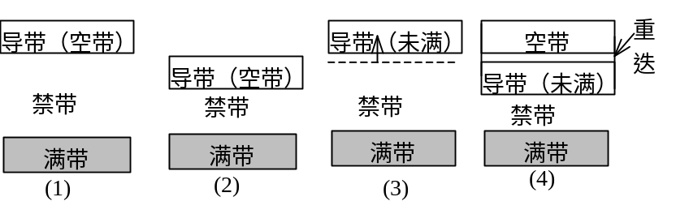
(A) (1)．
(B) (2)． (C) (1)，(3)． (D) (3)．
(E) (4)． ［ ］
10、（5620B25）
硫化镉(CdS)晶体的禁带宽度为2.42 eV，要使这种晶体产生本征光电导，入射到晶体上的光的波长不能大于
(A) 650 nm． (1 nm = 10⁻⁹ m) (B) 628 nm．
(C) 550 nm． (D) 514 nm． ［ ］
(普朗克常量h =6.63×10⁻³⁴ J·s，基本电荷e =1.60×10⁻¹⁹ C)
11、（8032A15）
按照原子的量子理论，原子可以通过自发辐射和受激辐射的方式发光，它们所产生的光的特点是：
(A) 两个原子自发辐射的同频率的光是相干的，原子受激辐射的光与入射光是不相干的．
(B) 两个原子自发辐射的同频率的光是不相干的，原子受激辐射的光与入射光是相干的．
(C) 两个原子自发辐射的同频率的光是不相干的，原子受激辐射的光与入射光是不相干的．
(D) 两个原子自发辐射的同频率的光是相干的，原子受激辐射的光与入射光是相干的． ［ ］
12、（8033A15）
激光全息照相技术主要是利用激光的哪一种优良特性？
(A) 亮度高． (B) 方向性好．
(C) 相干性好． (D) 抗电磁干扰能力强． ［ ］

二、填空题：
1、（4637A20）
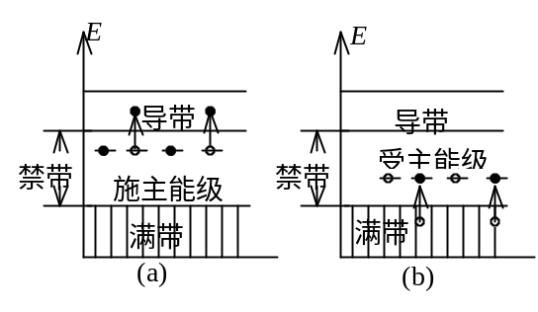
右方两图(a)与(b)中，(a)图是_______型半导体的能带结构图，(b)图是_______型半导体的能带结构图．
2、（4642A20）
纯净锗吸收辐射的最大波长为λ ＝1.9 μm，锗的禁带宽度为_____________．
3、（4792A10）
若在四价元素半导体中掺入五价元素原子，则可构成______型半导体，参与导电的多数载流子是___________________．
4、（4793A10）
若在四价元素半导体中掺入三价元素原子，则可构成______型半导体，参与导电的多数载流子是____________．
5、（4794A15）
太阳能电池中，本征半导体锗的禁带宽度是0.67 eV，它能吸收的辐射的最大波长是________________．
(普朗克常量h =6.63×10⁻³⁴ J·s，1 eV =1.60×10⁻¹⁹ J)
6、（4795A15）
本征半导体硅的禁带宽度是1.14 eV，它能吸收的辐射的最大波长是_________．
（普朗克常量h =6.63×10⁻³⁴ J·s，1 eV =1.60×10⁻¹⁹ J）
7、（4971A10）
在下列给出的各种条件中，哪些是产生激光的条件，将其标号列下：
____________________________________________．
(1)自发辐射．(2)受激辐射．(3)粒子数反转．
(4)三能极系统．(5)谐振腔．
8、（5243A15）
产生激光的必要条件是______________________，激光的三个主要特性是
______________________________________________________________．
9、（5244B30）
激光器中光学谐振腔的作用是
(1)__________________________________________，
(2)__________________________________________，
(3)__________________________________________．
10、（5374A15）
已知T =0 K时锗的禁带宽度为0.78 eV，则锗能吸收的辐射的最长波长是________________μm． (普朗克常量h =6.63×10⁻³⁴ J·s，1 eV =1.60×10⁻¹⁹ J)
11、（5375B25）
纯硅在T =0 K时能吸收的辐射最长的波长是1.09 μm，故硅的禁带宽度为
_______________eV． (普朗克常量h =6.63×10⁻³⁴ J·s，1 eV =1.60×10⁻¹⁹ J)
12、（5376B25）
若硅用锑(5价元素)掺杂，则成为____________型半导体．请在所附的能带图中定性画出施主能级或受主能级
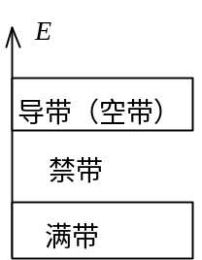

13、（5377B25）
若锗用铟(三价元素)掺杂，则成为____________型半导体．请在所附的能带图中定性画出施主能级或受主能级．

14、（8034A15）
按照原子的量子理论，原子可以通过____________________________两种辐射方式发光，而激光是由__________________方式产生的．
15、（8035A15）
光和物质相互作用产生受激辐射时，辐射光和照射光具有完全相同的特性，这些特性是指________________________________________________．
16、（8036A15）
激光器的基本结构包括三部分，即________________、______________和
__________________．
17、（8037A20）
目前世界上激光器有数百种之多，如果按其工作物质的不同来划分，则可分
为四大类，它们分别是______________________、________________、
__________________和____________________．

